- Fe y vida: Consuelo Vélez
- Ante la muerte: la fe en el Dios de la vida

"La fe cristiana es capaz de sostener la esperanza"

Ante la muerte: la fe en el Dios de la vida

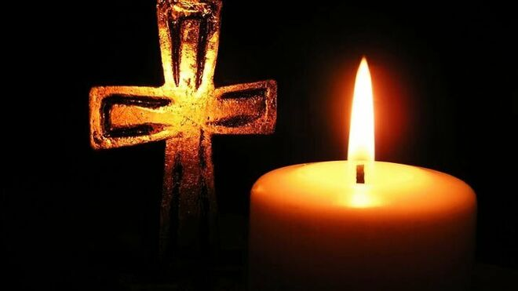
Ante la muerte: la fe en el Dios de la vida

"Cada vez que se muere alguien y, con más razón un ser querido, nos confrontamos con el propio sentido de vida y con la razón de ser de este mundo". "Es la fe que nos levanta en todas las caídas y nos fortalece en todas las dificultades. Es la fe que se renueva con cada circunstancia que sorprende, confronta, desinstala y abre nuevos caminos". "Precisamente, en ese momento límite, es cuando la fe que profesamos puede mostrar toda su razonabilidad".
22.09.2022/ Consuelo Vélez
Nuestro Dios es el Dios de la vida y la promete para todos sus hijos e hijas: “He venido para que tengan vida y vida en abundancia” (Jn 10,10). Pero esta afirmación se pone a prueba cuando llegan los momentos límite en la vida: sea una enfermedad, una catástrofe, un fracaso y, sobre todo, cuando se trata de la muerte. Esta última es la más definitiva y radical: no hay vuelta atrás, no se puede esperar que de alguna manera esa muerte se revierta; en verdad, la existencia de una persona llega a su final. Entonces, ¿dónde queda la promesa que Jesús hizo a los suyos y en la que nos seguimos apoyando todos los que hoy creemos en él?
Precisamente, en ese momento límite, es cuando la fe que profesamos puede mostrar toda su razonabilidad. Allí, cuando todo parece que se termina -o termina efectivamente- la experiencia de fe nos permite mantener la esperanza, no solamente como una actitud profundamente humana, sino como una verdadera experiencia del Espíritu de Jesús que, después de haber sido asesinado por los poderosos de su tiempo, no desaparece de la historia humana sino que sigue movilizando a sus seguidores para continuar apostando por la vida, haciendo posible que la vida en abundancia que Jesús había prometido, alcance a muchos, de generación en generación.
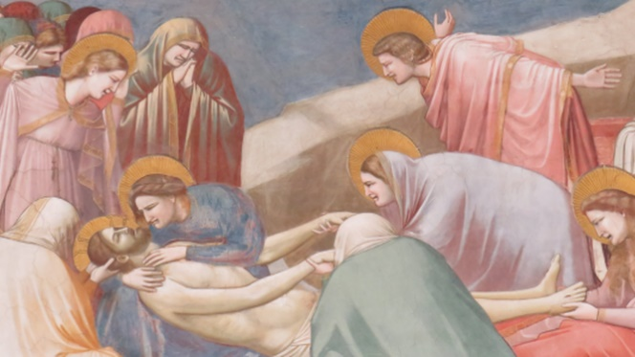
La muerte de Jesús

Esto no significa que no se sienta el dolor humano. De hecho, el mismo Jesús lo vive al final de su vida cuando invocando las palabras del salmo 22, expresa los sentimientos que lo embargan: “Dios mío, Dios mío, porqué me has abandonado” (Mt 27,46) y, al menos los evangelios de Mateo y de Marcos, no muestran que ese dolor fuera suavizado, sino que “dando de nuevo un fuerte grito, exhaló el espíritu” (Mt 27, 50; Mc 15,37). Otros evangelistas como Lucas, de alguna manera, presentan menos desgarrador ese momento, poniendo en boca de Jesús las palabras del salmo 31: “Padre, en tus manos pongo mi espíritu y, dicho esto, expiró” (Lc 23, 46). Por su parte el evangelio de Juan, relata así ese último momento: “Todo está cumplido. E inclinando la cabeza entregó el espíritu” (Jn 19, 30).
El dolor humano es diferente dependiendo de la situación de la persona que muere. Si se trata de una persona anciana, es más fácil entender que esa vida que se iba apagando de alguna manera, lo hace definitivamente. Más duro cuando se trata de una persona que, en la plenitud de la vida, muere y todo su proyecto queda truncado. Y no digamos cuando se trata de la niñez que, prácticamente, estaba comenzando a estrenar la vida y parecía tener todas las oportunidades por delante. También se hace muy dolorosa la muerte cuando es una muerte injusta, fruto de la maldad de otros seres humanos.
Pero en todos los casos, la fe cristiana es capaz de sostener la esperanza porque esta implica asumir la limitación humana, la creaturalidad que nos constituye e inclusive el mal fruto de la libertad humana, pero también, la confianza en que sí el espíritu de Jesús continúa animando la vida de los creyentes, de alguna manera, ese mismo espíritu sigue animando la vida de todos los que ya no están en esta historia. Confiamos, como lo dice Pablo en la primera carta a los Corintios que “si solamente para esta vida tenemos, puesta nuestra esperanza en Cristo, ¡somos los más dignos de compasión de todas las personas! ¡Pero no! Cristo resucitó de entre los muertos, como primicias de los que durmieron” (15, 19-20). Esta es nuestra fe y ella es la que nos sostiene en los momentos limite.
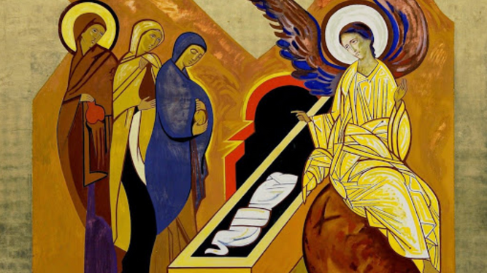
Mujeres que lloran en la tumba

Ahora bien, esa fe no se improvisa. Esa fe se alimenta, se cuida, se práctica. Es la fe que da sentido a la cotidianidad sabiendo que todo lo que se hace es para intentar hacer presente el reino de Dios en el aquí y el ahora. Es la que da sentido a todos los momentos de la vida, aceptando los fracasos, agradeciendo los éxitos, experimentando que todo se recibe gratuitamente, de ahí que se intente compartirlo con generosidad: “Den gratis, lo que recibieron gratis” (Mt 10, 8).
Es la fe que nos levanta en todas las caídas y nos fortalece en todas las dificultades. Es la fe que se renueva con cada circunstancia que sorprende, confronta, desinstala y abre nuevos caminos. Es la fe que apoyada en la “gran nube de testigos, nos permite sacudirnos de todo lastre que nos asedia y nos fortalece ante la prueba, fijos los ojos en Jesús, el que inicia y consuma la fe” (Hc 12, 1-2).
Cada vez que se muere alguien y, con más razón un ser querido, nos confrontamos con el propio sentido de vida y con la razón de ser de este mundo. También con la calidad de nuestras relaciones con los demás, con la riqueza de cada persona, con los valores que constituyen la propia vida. Y, en medio del dolor que produce la ausencia de la persona que muere, es una gracia divina poder hacer propias las palabras de Pablo en la Carta a los Romanos.
“Pues estoy seguro de que ni la muerte, ni la vida, ni los ángeles, ni los principados, ni lo presente, ni lo futuro, ni las potestades, ni la altura, ni la profundidad, ni otra criatura alguna, podrá separarnos del amor de Dios, manifestado en Cristo Jesús, Señor Nuestro” (8, 38-39). Sí, definitivamente, cuando se tiene fe, se vive la experiencia de que nada nos aparta del amor del Señor y en ese amor, nuestros seres difuntos permanecen en nuestra memoria y sentimos la fuerza para vivir con más intensidad como ellos, con toda certeza, esperan que lo hagamos.
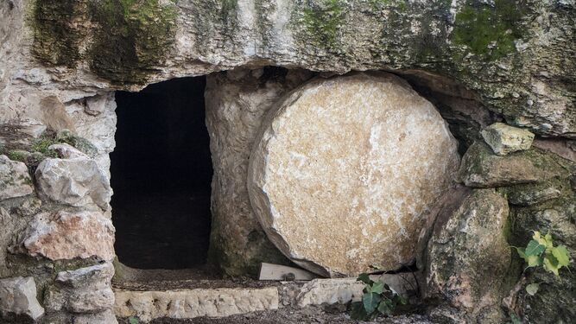
Tumba vacía
(Foto tomada de: https://madmimi.com/s/3d2a7f)

https://www.religiondigital.org/fe_y_vida/muerte-fe-Dios-vida_7_2489820996.html?utm_source=newsletter&utm_medium=email&utm_campaign=parolin_y_lavrov_hablan_de_la_guerra_de_ucrania_en_naciones_unidas&utm_term=2022-09-23

